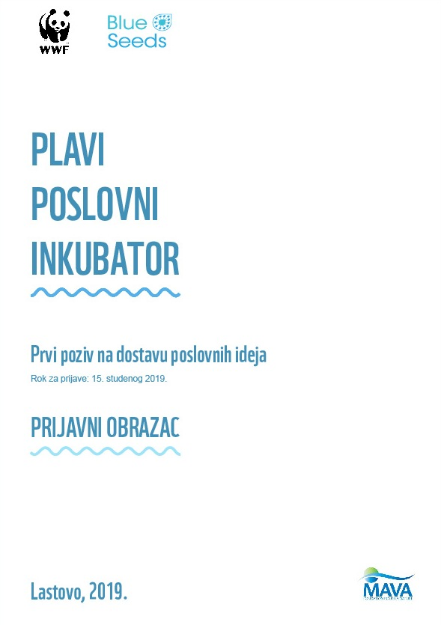
ŽELJELI BISMO ZNATI VIŠE O VAMA

Vaši kontakt podaci
Ime i prezime:
Adresa:

Telefon:
E-mail:
Vi i Lastovo
Jeste li stanovnik/ca otoka Lastova?  (označite što je točno) | - Da  - Da, ali povremeno - U kojem razdoblju ste na Lastovu i koji su razlozi? (posao, obitelj, ostalo) - Kada odlazite? Navedite razlog(e).  - Više ne – Kada ste napustili Lastovo? Navedite razlog(e).
Kako zamišljate Lastovo kao održivi otok?
U čemu ste uspješni? Recite nešto o svojim vještinama te hobijima i/ili sportu kojima se bavite.

Vaša djelatnost
Koja je Vaša trenutna djelatnost?  (označite što je točno) | - Bez djelatnosti  - Volonterska djelatnost  (molimo, navedite: Što? Gdje? Kada?)  - Profesionalna djelatnost  (molimo, navedite: Što? Gdje? Kada?)
Ako vodite posao
Ime tvrtke:
Datum osnivanja:
Poslovna adresa/kontakt:

Internetska stranica (ako postoji):
Društvene mreže (ako se koriste):
Svrha poslovanja:

Kada i zašto ste pokrenuli svoj posao?

Ostale informacije koje želite podijeliti.

VAŠA PLAVA POSLOVNA IDEJA
Vaša ideja
Naziv Vaše Plave ideje:

Kratki opis Vaše plave ideje:

Kako je nastala ideja, opis Vaših zamisli i rezultata koje želite postići...

S kim?
Molim Vas navedite ime i adresu Vaših poslovnih partnera ukoliko ih ima
.
Kako će ta ideja stvoriti prihode?
Što/tko je Vaše ciljano tržište?

MJESTO I DATUM: POTPIS PRIJAVITELJA:

Prikupljeni osobni podatci i ideje biti će korišteni isključivo u svrhu provedbe projekta (blue local incubatora) te neće biti podijeljeni ni u koju drugu svrhu.
Svoju suglasnost potvrđujete potpisom:

Veselimo se čuti o Vašim plavim poslovnim idejama!
Za sve dodatne informacije i/ili ukoliko trebate pomoć pri ispunjavanju ovog obrasca, slobodno se obratite kontakt osobi Fabijanu Peronji putem e-pošte: fperonja@wwfadria.org ili putem telefona na 098 99 23 831.

Ispunjeni i potpisani obrazac pošaljite do 15. studenog u 16:00 putem elektroničke pošte na fperonja@wwfadria.org s naznakom PRIJAVA NA PLAVI POSLOVNI INKUBATOR te poštom ili osobno na Park prirode Lastovsko otočje (n/r Bruna Đuković) - Trg Svetog Petra 7, 20289 Ubli, Otok Lastovo.

U suradnji s:

